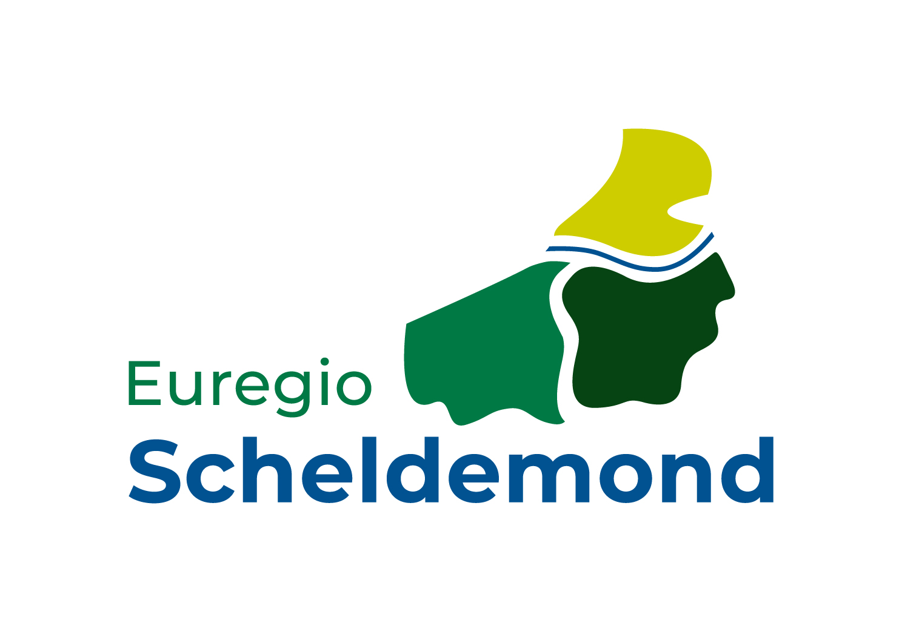

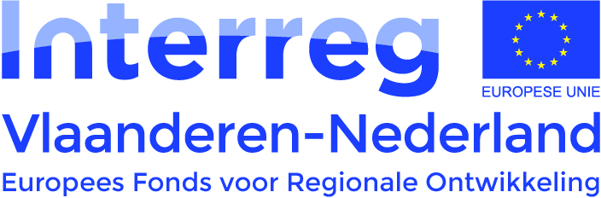



FONDS
Lerende Euregio Scheldemond

PRAKTISCHE GIDS

Euregio Scheldemond
De provincies Oost-Vlaanderen, West-Vlaanderen en Zeeland vormen samen Euregio Scheldemond.

postadres Gouvernementstraat 1
B-9000 Gent
tel +32 (0)9/267 87 12
contact Brigitte Smessaert, projectcoördinator LES

e-mail lerende_euregio@oost-vlaanderen.be

web www.euregioscheldemond.be

- Inleiding

Grensregio’s zijn plaatsen waar de positieve gevolgen van het Europese integratieproces het best voelbaar zouden moeten zijn – studeren, een opleiding volgen, werken, zorg krijgen en zaken doen over de grenzen heen zijn dagelijkse activiteiten die mogelijk moeten zijn ongeacht nationale administratieve grenzen. Maar ondanks het Europese integratieproces blijven grenzen heel erg aanwezig in de hoofden van de mensen. Mensen kennen elkaar niet, kijken niet over de grens voor een job, er is geen of te weinig kennis over de opleidingen en opleidingssystemen aan de andere zijde van de grens.

In het kader van het Interreg-project ‘Lerende Euregio Scheldemond’ (LES) willen de projectpartners de grens wegwerken via concrete grensoverschrijdende acties. Daarom worden financiële middelen ter beschikking gesteld voor kleinschalige grensoverschrijdende acties tussen scholen, bedrijven en overheden. Door scholen, bedrijven en overheden gezamenlijke acties te laten uitvoeren leren ze elkaar kennen en vinden ze elkaar in de toekomst ook sneller. Deze acties staan allen in het teken van de bevordering van de grensoverschrijdende arbeidsmobiliteit.

Deze brochure is bedoeld als gids bij het invullen van een aanvraag voor een grensoverschrijdende actie. De LES-partners begeleiden u graag bij het opzetten van een actie en het vinden van partnerorganisaties. In deze brochure leest u hoe u de formulieren invult. Aan deze gids kunnen geen rechten worden ontleend.

Wij raden u aan om voorafgaand aan uw aanvraag contact op te nemen met de projectcoördinator LES (Lerende Euregio Scheldemond) (brigitte.smessaert@oost-vlaanderen.be) zodat u goed geïnformeerd aan de slag kan. Wij wensen u alle succes bij het indienen en uitvoeren van uw actie!

Het partnerschap van het project LES / Lerende Euregio Scheldemond:
- Provincie Oost-Vlaanderen, namens Euregio Scheldemond
- TUA West
- Odisee
- HoWest
- Rotterdam Academy
- Scalda
- Huis van het Leren
- Unizo West-Vlaanderen
- Unizo Oost-Vlaanderen
- Unizo Ondernemersvereniging
- Syntra Midden-Vlaanderen
- Syntra West
- Stad Gent
- Dethon (WSP)
- UZ Gent

- Aanwijzingen bij de aanvraag

Actieverantwoordelijke en overige partners

De partners kiezen onderling voor een ‘actieverantwoordelijke’, die de aanvraag indient en ondertekent en als eerste contactpersoon fungeert tijdens de uitvoering. Deze partner zal ook verantwoordelijk zijn voor de eindrapportage na afsluiting van de actie.
Elke partner geeft in het aanvraagformulier de volgende informatie op:

- Naam van de organisatie
- Postadres
- Website van de organisatie
- Rechtsvorm
- Contactpersoon en contactgegevens. Gelieve hier de direct betrokken uitvoerende medewerker op te geven.

Beschrijving van de actie

Allereerst vermeldt u kort de doelstelling(en). Wat zal er gerealiseerd zijn na afloop van de actie?

U beschrijft bij ‘korte omschrijving inhoud actie' op welke manier u de doelstelling wilt bereiken.

Voor het Interreg-programma is de meetbare output (indicatoren) van projecten heel belangrijk. Dit houdt in dat ook de output van de acties in het kader van het fonds ‘Lerende Euregio Scheldemond’ dienen vermeld te worden. Geef bij de indicatoren alle meetbare output aan (bv. aantal bedrijven, scholen, overheden die betrokken worden, aantal uitwisselingsmomenten, …).

Vermeld in ieder geval hoe het project bijdraagt aan de algemene indicatoren waar het project Lerende Euregio Scheldemond dient op in te spelen:

- Aantal deelnemers aan gezamenlijke lokale werkgelegenheidsinitiatieven en gezamenlijke opleiding
- Aantal initiatieven gericht op opleidingen, stages e.d.
- Aantal overheidsorganisaties dat deelneemt aan ondersteunde samenwerkingen gericht op de grensoverschrijdende samenwerking van de arbeidsmarkt
- Aantal opleidingsinstellingen dat deelneemt aan ondersteunde samenwerkingen gericht op de grensoverschrijdende samenwerking van de arbeidsmarkt
- Aantal werkgevers dat deelneemt aan ondersteunde samenwerkingen gericht op de grensoverschrijdende samenwerking van de arbeidsmarkt
- Aantal brancheorganisaties dat deelneemt aan ondersteunde samenwerkingen gericht op de grensonsoverschrijdende samenwerking van de arbeidsmarkt

U geeft een overzicht van de doelgroepen die u beoogt met de actie.

Onder ‘looptijd van de actie' vermeldt u de start- en einddatum van de actie. Enkel binnen deze periode kunnen activiteiten uitgevoerd worden. De facturen dienen door de provincie Oost-Vlaanderen ook binnen deze periode betaald te kunnen worden. De startdatum kan overigens niet vallen voor de goedkeuringsdatum. De uiterlijke einddatum van acties is 28 februari 2022.

Onder ‘activiteiten en timing’ geeft u aan welke activiteiten worden gepland? Geef in de tabel een zo nauwkeurig mogelijke planning. Welke deelaspecten worden gerealiseerd in welke periode? Wat is de timing?

De acties moeten een duidelijk grensoverschrijdend karakter hebben. U dient bij 'grensoverschrijdende meerwaarde' dan ook de positieve effecten van het project te vermelden, welke niet (in die mate) zouden worden behaald wanneer het niet om één grensoverschrijdend, maar om twee projecten binnen de nationale grenzen zou gaan. De internationale samenwerking kan bijvoorbeeld schaalvoordelen of kennisvermeerdering opleveren. Of partners leren elkaar niet gewoon kennen, maar gaan ook actief kennis uitwisselen. Toon aan de hand van inspirerende voorbeelden aan hoe de actie ook in uw eigen organisatie tot veranderingen kan leiden. Het gaat over gezamenlijk werken aan oplossingen voor problemen waar alle partijen aan weerszijden van de grens mee geconfronteerd worden, en deze oplossingen ook beide implementeren. Geef dus aan waarom u grensoverschrijdend wil samenwerken, hoe u dit denkt te realiseren en welke meerwaarde c.q. grensoverschrijdende resultaten u nastreeft. Idealiter heeft de grensoverschrijdende actie een ruimtelijke weerslag (dwz locaties waar activiteiten plaats vinden) aan beide zijden van de grens.

Begroting

De partners maken een inschatting van de kosten verbonden aan de activiteit(en) van hun grensoverschrijdende actie. Enkel kosten van externen (facturen) komen in aanmerking voor financiering vanuit het fonds. Dit houdt in dat kosten van partners niet kunnen gefinancierd worden (personeelskosten, reis- en verblijfskosten). Collectief busvervoer en hotelkosten, indien aangewezen of nodig, worden niet als reis- en verblijfkosten van de partners gezien en kunnen bijgevolg wél gefinancierd worden (op voorwaarde dat er een factuur kan voorgelegd worden). Ook het inhuren van externe dienstverlening en/of expertise en de aankoop van materiaal is mogelijk.

In het geval er hotelkosten worden voorzien, dienen de aanvragers duidelijk te motiveren waarom deze kost aangewezen is. Om excessieve hotelkosten te vermijden wordt gewerkt met maximumbedragen per persoon voor een overnachting (zie de lijst van de maximale logementsvergoeding die gepubliceerd wordt in het Belgisch Staatsblad: deze kan opgevraagd worden bij de projectcoördinator).

Alleen kosten die rechtstreeks toe te rekenen zijn aan c.q. onlosmakelijk verbonden zijn met het project komen voor financiering in aanmerking.

De provincie Oost-Vlaanderen draagt alle kosten, en respecteert hierbij de wet op de overheidsopdrachten. De provincie declareert de kosten bij het Interreg Vlaanderen-Nederland programma, ontvangt de EFRO steun en staat in voor de cofinanciering. Partners hoeven dus zelf geen kosten te maken en facturen te betalen.

Tussen de, door de aanvrager, ingeschatte kosten in het goedgekeurde aanvraagformulier en de uiteindelijke te betalen facturen kan een discrepantie zitten. Bij een overschatting van de begroting in het aanvraagformulier gelden de factuurkosten als uiteindelijke besteding vanuit het fonds. Bij een onderschatting van de begroting zal de desbetreffende actiepartner het verschil moeten bijleggen. De actiepartners hebben er dus alle baat bij om een zo realistisch mogelijke inschatting van de kosten te maken.

Verklaring actieverantwoordelijke en praktische informatie

In de aanvraag wordt de bevestiging gevraagd van het feit dat de bepalingen van deze praktische gids en de gegevens opgenomen in de aanvraag door alle partners gelezen en goedgekeurd zijn. Deze bepalingen dienen gedurende de volledige looptijd van de actie gerespecteerd te worden.

Ten slotte vindt u wat meer informatie over naar wie u de aanvraag dient toe te sturen en hoe die vervolgens behandeld wordt. Het aanvraagformulier sluit af met een privacyclausule.

- Criteria LES-fonds

In dit hoofdstuk staan de voorwaarden beschreven waar grensoverschrijdende acties binnen LES aan moeten voldoen. U leest ook hoe de verschillende procedures verlopen, en waarop u moet letten tijdens het project.

Met dit fonds wil de Euregio Scheldemond mensen van scholen, bedrijven en overheden over de grens brengen met als doel de grensoverschrijdende arbeidsmarkt en -mobiliteit te bevorderen. Met hun acties moeten de actiepartners dan ook aan de volgende criteria voldoen:

- De aanvragers van de actie moeten rechtspersoonlijkheid hebben. Enkel scholen, werkgevers en overheidsinstellingen uit het programmagebied Interreg Vlaanderen-Nederland, (en bij voorkeur uit de Euregio Scheldemond), komen in aanmerking om de actie uit te voeren.
- Grensoverschrijdend partnerschap: de actie moet ingediend worden door minimaal één actieverantwoordelijke en één actiepartner waarvan minstens één Vlaams en minstens één Nederlands is. In het geval de aanvrager een grensoverschrijdend orgaan met rechtspersoonlijkheid (EGTS of BGTS) is, vervalt dit criterium.
- De acties moeten een duidelijk grensoverschrijdend karakter hebben. Zo gaat het niet alleen over elkaar leren kennen, maar ook actief kennis uitwisselen en aantonen hoe inspirerende voorbeelden ook in je eigen organisatie tot veranderingen hebben geleid. Het gaat over gezamenlijk werken aan oplossingen voor problemen waar alle partijen aan weerszijden van de grens mee geconfronteerd worden, en deze oplossingen ook beide implementeren. Idealiter heeft de grensoverschrijdende actie een ruimtelijke weerslag (dwz locaties waar activiteiten plaats vinden) aan beide zijden van de grens.
- De acties moeten de grensoverschrijdende arbeidsmobiliteit bevorderen en/of zorgen voor een verbetering van de aansluiting tussen vraag en aanbod op de arbeidsmarkt in de grensregio. Acties moeten leerlingen, ouders, bedrijven, … bewuster maken van de kansen aan de andere zijde van de grens, zowel op vlak van opleidingen als op vlak van arbeidskansen.
- De doelgroep van de acties moeten scholen, bedrijven en/of overheden zijn.
- De actie moet een realistische timing hebben en passen binnen de soort acties zoals hieronder beschreven. Acties dienen in ieder geval volledig afgerond te zijn op 28 februari 2022.
- Het budget van de actie moet realistisch zijn en in verhouding tot de actie(s), output en resultaten.
- De activiteiten worden uitgevoerd binnen het Interreg Vlaanderen – Nederland gebied (inclusief Zuid-Holland).
- De startdatum ligt niet vóór de goedkeuringsdatum.

Er zijn geen vaste criteria voor wat betreft het aantal partners, de looptijd, de omvang, de ingebrachte kosten, doch kunnen acties afgekeurd worden op grond van een te korte of te lange looptijd, een te beperkte dan wel te grote financiële omvang, of een ruimtelijke weerslag. Om u toch enige richting te geven zal het gaan om acties met een begroting tussen de 500 en 5.000 euro, in sommige gevallen zelfs 10.000 euro. Acties kunnen heel beperkt zijn in tijd, maar kunnen ook 1 à 2 jaar duren.

Mogelijke kleinschalige, grensoverschrijdende acties zijn:
- Scholen aan weerszijde van de grens doen samen aan curriculumontwikkeling
- Promotie van opleidingskansen in de grensstreek
- Promotie van de kansen op de grensoverschrijdende arbeidsmarkt in de grensstreek, bijvoorbeeld met een focus op knelpuntberoepen
- Grensoverschrijdende workshops voor scholen en/of bedrijven rond een onderwijs/arbeidsmarkt gerelateerd thema
- Grensoverschrijdende stages bevorderen en faciliteren
- Opzetten van netwerken tussen scholen en bedrijven aan weerszijden van de grens
- Grensoverschrijdende kennisuitwisseling tussen onderwijs en bedrijfsleven.
- Grensoverschrijdende benutting van onderwijsfaciliteiten.
- Bezoeken van inspirerende leeromgevingen aan de andere kant van de grens
- Grensoverschrijdend uitvoeren van bedrijfsopdrachten door studenten
- Grensoverschrijdend vertalen van competenties
- …

Deze lijst is niet exhaustief, maar het resultaat moet altijd zijn dat de blik van scholieren, studenten, werknemers en werkgevers verruimd moet zijn en ze de hele Euregio als mogelijk werk- en opleidingsveld gaan zien.

- Procedure

Als u een concreet idee heeft voor een grensoverschrijdende actie, raden wij u aan contact op te nemen met de projectcoördinator van LES, Lerende Euregio Scheldemond, (brigitte.smessaert@oost-vlaanderen.be). De projectcoördinator kan u aangeven of uw idee in aanmerking kan komen voor financiering vanuit het fonds Lerende Euregio Scheldemond. Zij kan u ook begeleiden bij het indienen van uw aanvraag.

Geïnteresseerde scholen, besturen en bedrijven kunnen gedurende de hele looptijd van het LES project (tot uiterlijk 30 september 2021) intekenen op de permanent openstaande oproep.

Uw aanvraagformulier dient u in te dienen via lerende_euregio@oost-vlaanderen.be.

Na indiening worden de verschillende voorstellen de daaropvolgende maand beoordeeld door de adviescommissie. De effectieve besluitvorming over de acties geschiedt tijdens de eerstvolgende bijeenkomst van de stuurgroep Lerende Euregio Scheldemond. Wanneer er geen stuurgroepbijeenkomst is, worden de voorstellen met het advies in een schriftelijke ronde aan de stuurgroep voorgelegd. Vervolgens wordt de finale beslissing gecommuniceerd naar de indieners.

- Staatssteun

Na goedkeuring door de stuurgroep voert het Interreg Vlaanderen – Nederland secretariaat een staatssteuntoets uit per goedgekeurde actie. Indien hieruit blijkt dat er sprake is van staatssteun aan ondernemingen, moet deze aangemerkt kunnen worden als de-minimissteun. Daartoe moeten de ondernemingen, vóór de startdatum van de actie, een de-minimisverklaring aanleveren, overeenkomstig EU-verordening nr. 1407/2013.

Bij twijfel kan een actie voorafgaand aan de besluitvorming voor een staatssteunadvies worden voorgelegd aan het Interreg-secretariaat.

- Uitvoering actie

Vervolgens kan u, samen met de betrokken partnerorganisaties van start gaan met de eventuele voorbereiding en uitvoering van de grensoverschrijdende actie.

De provincie Oost-Vlaanderen draagt zorg voor de volledige financiële afwikkeling van de actie. Dit houdt in dat de provincie Oost-Vlaanderen de desbetreffende opdrachten uitzet (aanbesteden en/of offertes opvragen) en nadien instaat voor de betaling van de facturen. Opdat deze financiële afwikkeling vlot zou verlopen en deze de uitvoering van de actie niet in het gedrang zou brengen is het belangrijk dat er voortdurend nauw overleg is tussen uzelf en de projectcoördinator van Lerende Euregio Scheldemond.

De uitvoering dient te geschieden tijdens de, door de partners zelf gekozen, looptijd van hun grensoverschrijdende actie. Hierbij dient voldoende marge genomen te worden opdat de provincie Oost-Vlaanderen de facturen kan betalen binnen de looptijd van de actie.

- Rapportage

Na afloop van de grensoverschrijdende actie dient u te rapporteren over de resultaten van de actie. Er is een sjabloon voor een eindrapportage beschikbaar. Er wordt aangeraden om dit sjabloon al bij aanvang van het project te bekijken, zodat de partners weten welke gegevens en welk materiaal ze gedurende de uitvoering moeten bijhouden.

De rapportage moet ten laatste één maand na de einddatum van de actie ingediend worden via het volgend e-mail adres lerende_euregio@oost-vlaanderen.be, waarna hierover zal worden teruggekoppeld naar de eerstvolgende stuurgroepbijeenkomst van het Lerende Euregio Scheldemond-project.

Indien zaken in de rapportage niet duidelijk zijn, zal gevraagd worden deze verder te verduidelijken. Het inhoudelijk eindverslag wordt aangevuld met voorbeelden van alle binnen het project geproduceerde posters, flyers, brochures e.d. en bevat tenminste 3 kleurenfoto’s en eventuele korte filmpjes van activiteiten binnen het project die voor verdere communicatie-acties binnen het LES-project mogen gebruikt worden. Hou tijdens de projectuitvoering ook zeker cijfergegevens bij zoals het aantal aanwezigen op evenementen: het aantal deelnemende leerlingen/studenten, scholen, bedrijven, besturen … want ook hier zal naar gevraagd worden in de eindrapportage !

